来园活动
今天是12月29日。今天来园18人，4人缺勤，郑成鑫、张铭宇、李安妍、蒋致远。
今天吃的是血糯米饭、咸蛋黄螺丝虾、青菜炒口菇、土豆肉片汤。
万佳熹饭、菜都剩了一点，他幼儿饭、菜都吃完，汤也喝掉。
区域活动：
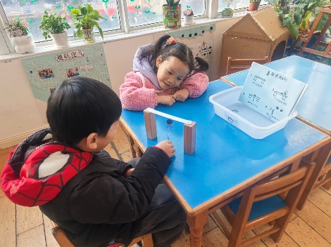  科学区 | 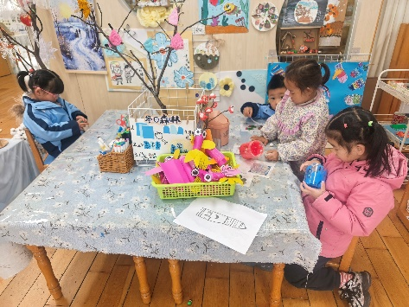  美工区 | 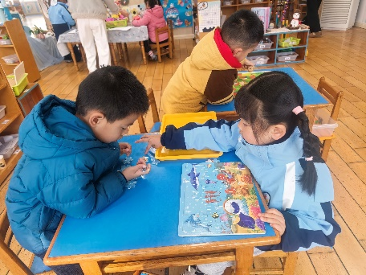  益智区
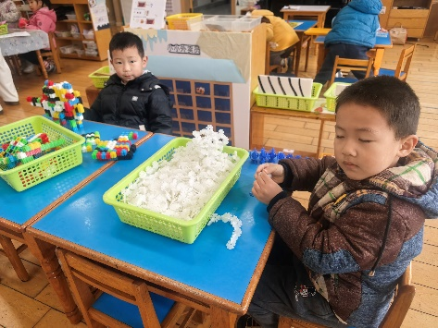桌面建构区 | 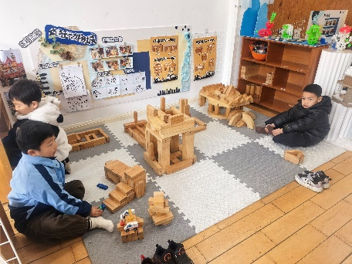  地面建构区 | 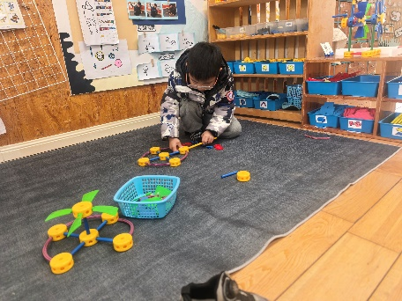  万能工匠区
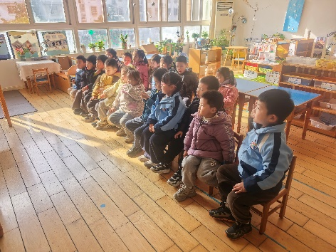
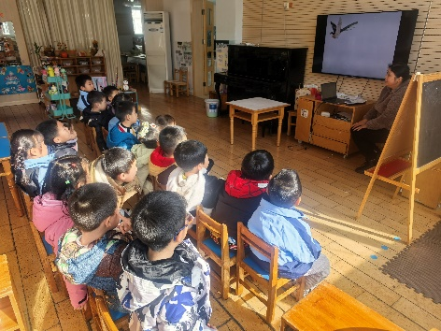
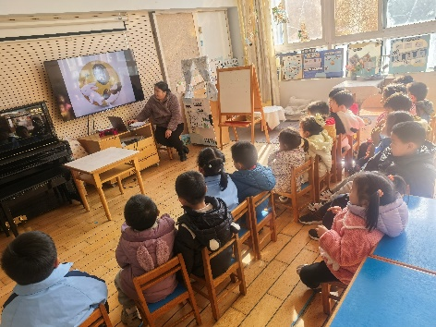
集体活动： 语言:球真好玩

《球真好玩》是一则诙谐幽默、充满想象的童话故事。故事以轮子、兔子、鸟三个物体居住在“球”屋子里来形象地比喻了球的三个特性——会滚、会跳、会飞，充满想象而贴切的比喻赋予了球更多的生机，使其更加灵动，大胆想象而富有创造性的故事描述为幼儿的创编提供可能，并为日常中常见事物的语言表达提供想象的空间。本次活动从球的特性入手为幼儿插上了想象的翅膀，鼓励幼儿根据球的特性创编故事。
理解故事内容的幼儿有胡凯元、黄煜棋、王思宸、徐建航、陈嘉洛、郑又嘉、耿旻熙、李文浩、严铭轩、胡述年、王子安、万佳熹、马蓓蓓、刘子妍、赵敏含、杨一安、张伊伊、徐钥媛。
能根据球会滚、会跳、会飞的特性创编故事的幼儿有李文浩、严铭轩、、王子安、刘子妍、赵敏含、徐钥媛。

户外活动:
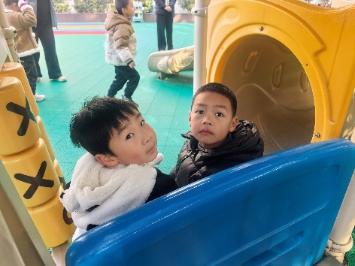
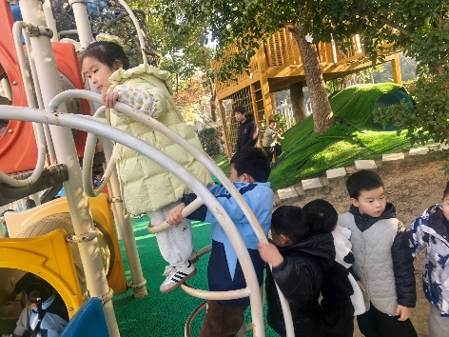
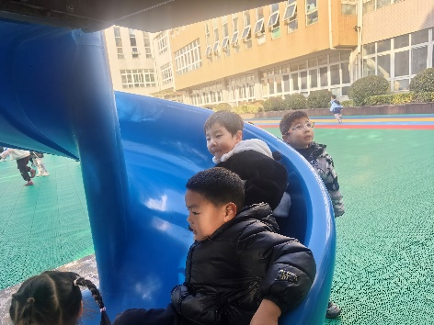
今天户外我们班玩的是滑滑梯，老师在介绍完游戏规则，幼儿能根据老师的要求进行游戏，中途提醒幼儿喝水和休息。

家园合作：
1.动态上的照片，仅作为老师观察时的随拍，并不是所有孩子的照片都会呈现。
2.天气渐渐寒冷，请家长们给孩子缠上保暖的衣服，避免感冒，来园之前还是要给孩子垫上汗背巾的呦，这样可以避免感冒。

